第五章 生命活动的调节
第一节 植物的激素调节
【知识概要】
一、植物的感性运动和向性运动
感性运动是植物体受到不定向的外界刺激（如光暗转变、触摸等）而引起的局部运动。外界刺激方向与感性运动的方向无关。感性运动有些是生长运动，不可逆的细胞伸长；有些是紧张性运动，由叶枕膨压变化产生，是可逆性变化。
向性运动是植物体受到一定方向的外界刺激（如光、重力等）而引起的局部运动，它的方向取决于外界刺激的方向。向性运动是生长引起的、不可逆的运动。依外界因素的不同，向性运动又可分为向光性、向重力性、向化性和向水性等。
二、植物激素
植物激素是指一些在植物体内合成的，从产生部位运输到作用部位，并且对植物体的生命活动产生显著的调节作用的微量有机物。植物激素共有五类：生长素类、赤霉素类、细胞分裂素类、脱落酸和乙烯。
1．生长素类
（1）生长素的产生。分布和运输生长素在植物体内的合成部位主要是叶原基、嫩叶和发育中的种子。生长素的分布大多集中在生长旺盛的部位。生长素具有极性运输的特性，只能从植物体的形态学上端向下端运输，而不能倒转。
（2）生长素的生理作用生长素是吲哚乙酸，它具有促进植物生长的作用。生长素能引起细胞壁松弛软化，促进RNA和蛋白质的合成。生长素对植物生长的作用具有两重性。一般地，低浓度的生长素可以促进植物生长，而高浓度的生长素则抑制植物生长。植物的不同器官对不同浓度生长素的敏感程度不同，根最敏感，茎最不敏感，芽居中。
（3）生长素在农业生产上的应用人工合成的生长素类似物有萘乙酸、2，4–D等。它们在生产上的应用主要有：（1）促进扦插的枝条生根；（2）促进果实发育；（3）防止落花落果。
2．赤霉素类
赤霉素是在水稻恶苗病的研究中发现的，引起该病的病菌叫赤霉菌，它能分泌促进稻苗徒长的物质，取名叫赤霉素。植物体合成赤霉素的部位一般在幼芽、幼根、未成熟的种子等幼嫩的组织和器官里。赤霉素的生理作用是促进细胞伸长，从而引起茎秆伸长和植物增高。此外，它还有促进麦芽糖化，促进营养生长，防止器官脱落和解除种子、块茎休眠促进萌发等作用。
3．细胞分裂素类
细胞分裂素在根尖合成，在进行细胞分裂的器官中含量较高，细胞分裂素的主要作用是促进细胞分裂和扩大，此外还有诱导芽的分化，延缓叶片衰老的作用。
4．脱落酸
脱落酸在根冠和萎蔫的叶片中合成较多，在将要脱落和进入休眠期的器官和组织中含量较多。脱落酸是植物生长抑制剂，它能够抑制细胞的分裂和种子的萌发，还有促进叶和果实的衰老和脱落，促进休眠和提高抗逆能力等作用。
5．乙烯
乙烯是一种气体激素，它广泛存在于植物各种组织和器官中，在正在成熟的果实中含量更多，乙烯的主要作用是促进果实成熟，此外，还有促进老叶等器官脱落的作用。
6．植物激素的相互作用
五大类植物激素的生理作用大致分为两方面：促进植物的生长发育和抑制植物的生长发育。植物的生长发育过程，不是受单一激素的调节，而是由多种激素相互协调，共同调节的。
【解题指导】
例1在下列生产措施中与激素效应无关的生产活动是
A 果树修剪 B 培育无籽西瓜 C 培育无籽番茄 D 将一熟苹果放入未熟苹果箱中催熟
析 生长素在较低浓度下促进生长，在高浓度下抑制生长，顶端优势现象即是一例证。果树修剪的原理是适时消除顶端优势，调整叶枝与花枝、营养生长与生殖生长的关系，使果树既生长茂盛又能高产。生长素还能促进果实发育，培育无籽番茄，即是在没授粉的雌蕊柱头上涂上一定浓度生长素溶液而得到的。果实成熟时产生气体植物激素乙 烯，其作用之一是促进果实成熟。所以A、C、D选项均与植物激素的效应有关，而无籽西瓜是依据染色体变异的原理培育的三倍体西瓜，与植物激素无关。所以答案选B。
例2图5–1为几组胚芽鞘向光性实验的示意图。试分析各级实验的结论（①～⑦），将编号填在适当的括号中。
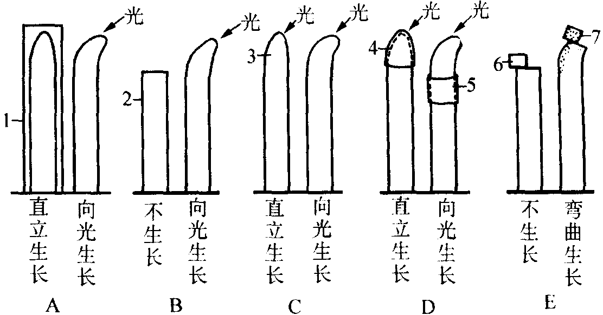
图注：1．不透光罩；2．切去尖端；3．不透水云母片；4．不透光锡纸小帽；5．不透光锡纸筒；6．琼脂块；7．胚芽鞘尖端处理过的琼脂块
①胚芽鞘的向光生长是具有尖端的缘故。②胚芽鞘是合成生长素最旺盛的部位。③胚芽鞘的生长具有向光性。④胚芽鞘感受光刺激的部位在尖端。⑤生长素的化学本质是吲哚乙酸。⑥胚芽鞘尖端产生了某种物质，并向下运输，促进下部的生长。⑦胚芽鞘尖端可能向下传递了某种物质。
析 上图每组实验均有一对照项，找出了导致每组中两项实验结果不同的原因，即找到了解题的关键。A组实验的条件一项在暗处，一项照单侧光，则结论是③；B组中一项切去尖端，一项不切尖端，则可得出结论是①；从C组实验可以推测不透水的云母片阻挡了某种物质的扩散而使胚芽鞘不能向光生长，所以结论是⑦；D组实验分别将胚芽鞘尖端和尖端下部遮光，造成生长状况不同，证明了结论④；E组实验则证实了胚芽鞘尖端确实产生了某种物质，并向下运输，促进下部生长，所以结论为⑥。
答案 A．③ B．① C．⑦ D．④ E．⑥
【巩固练习】
1．由外部环境中有一定方向刺激所引起的运动叫做
A 向性运动 B 感性运动 C 趋向 D 生物钟
2．下列植物感应活动中，不是由于环境因素的单向刺激引起的是
A 根向着地心方向生长 B 茎背着地心方向生长
C 含羞草的小叶合拢 D 根朝向肥料较多的地方生长
3．在紫茉莉尖端涂以含有生长素的羊毛脂后，茎的生长是
A 促进侧芽生长 B 抑制侧芽生长
C 不促进也不抑制 D 与对照植株相同
4．赤霉素属于
A 磷脂 B 甘油三酯 C 固醇 D 萜类
5．下列关于植物激素的叙述不正确的是
A 用赤霉素处理植物，能显著促进茎叶生长
B 细胞分裂素可以延长蔬菜的贮藏时间
C 脱落酸抑制生长，但能提高植物的抗逆性
D 乙烯有催熟果实和延迟开花的作用
6．在方形暗箱内放一盆幼苗，暗箱一侧开一小窗，固定光源的光可从窗口射入，把暗箱放在旋转器上水平旋转，保持每15min均速转一周。一星期后幼苗生长状况为
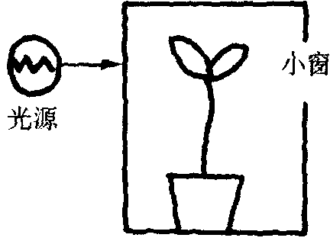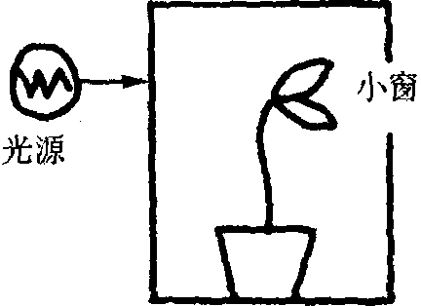
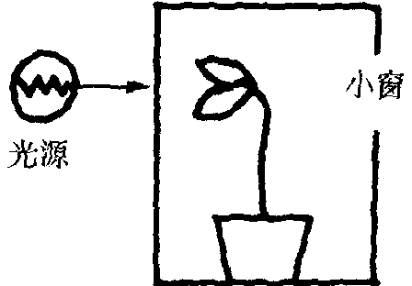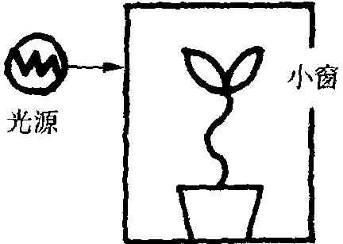
7．植物能够运动，我们把运动分为感性运动和向性运动。写出发生这两种运动常见的机理。从下列各选出一项。
① 通过收缩蛋白 ② 通过有关的一群细胞的延长 ③ 通过抑制有关的一群细胞的分裂 ④ 通过刺激有关的一群细胞的分裂 ⑤ 通过改变原生质层的透性 ⑥ 通过有关的一群细胞的吸水
A 向性 。 B 感性运动 。
8．下列问题与图5–3有关，其中与该图符合的是
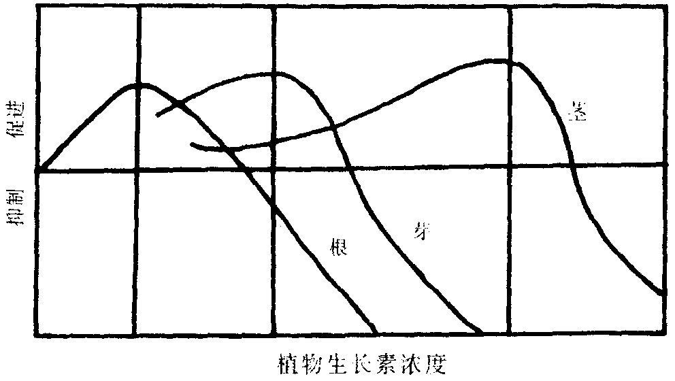
① 茎对植物生长素没有反应 ② 根对植物生长素没有反应 ③ 根对植物生长素的反应不同于茎 ④ 高浓度的植物生长素增加根的生长 ⑤ 加入生长素总会使茎生长加快 ⑥ 促进根生长的生长素浓度较促进茎生长的生长素浓度小 ⑦ 根的生长受茎的生长抑制 ⑧ 根的生长受茎的生长促进
A ①④ B ②⑤ C ③⑥ D ④⑧
9．将培植在琼脂培养基内的蚕豆幼苗分别放入四个暗箱中一段时间（如下图），其中第②和第④号暗箱分别在顶部和右侧开孔，使光线能射入，请据图回答。
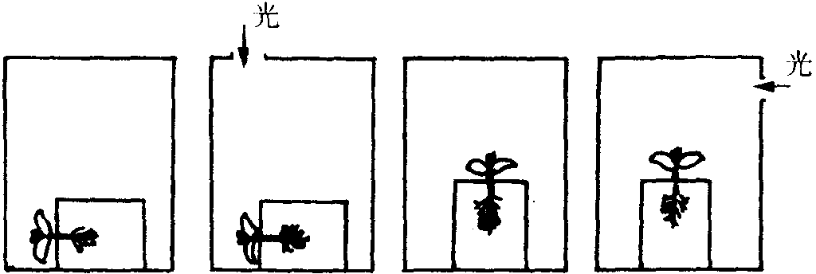
（1）选择 两个装置进行实验，可了解蚕豆茎的生长与光的关系。
（2）选择 两个装置进行实验，可了解蚕豆茎和根的生长与重力的关系。
（3）④装置中的蚕豆幼苗的茎尖生长情况是 。如将④装置放在匀速旋转器上，茎尖的生长情况是 。
第二节 动物的激素调节
【知识概要】
一、人和高等动物的体液调节
体液调节是指某些化学物质（如激素、CO₂）通过体液的传送，对人和动物体的生理活动所进行的调节。体液调节的主要内容是激素调节，此外，参与体液调节的化学物质还有CO₂和H＋等。
1．激素的概念和化学成分
激素是由内分泌腺（或具有内分泌功能的细胞）分泌的活性物质。它在血液中的含量极少，但是对动物和人体的新陈代谢、生长发育和生殖等生理活动起着重要的调节作用。
激素按其化学结构分为两类。一类是含氮类激素，包括多肽及蛋白质、氨基酸衍生物和脂肪酸衍生物；另一类是类固醇激素。
2．激素的种类和生理作用
关于激素的种类、分泌器官和生理作用归纳如下表。
激素的种类、分泌器官和生理作用
性质 | 内分泌腺 |  | 激素 | 主要生理作用
氨基酸衍生物 | 甲状腺  肾上腺髓质 |  | 甲状腺激素  肾上腺素和去甲肾上腺素 | 促进新陈代谢，促进生长发育，提高神经系统兴奋性  增强心脏活动，使血管收缩，血压升高，促进糖元和脂肪分解，使血糖升高
类固醇类物质 | 睾丸  卵巢  肾上腺皮质 |  | 睾丸酮  雌激素  孕激素  盐皮质激素  糖皮质激素 | 促进男性生殖器官发育和精子生成，激发维持男性第二性征；促进女性生殖器官发育和卵子生成，激发维持女性第二性征；促进卵植入和乳腺成熟，维持妊娠；调节水、无机盐代谢，有“保钠排钾”和保水作用；调节糖类、脂肪、蛋白质代谢，应激反应和抗炎作用
肽和蛋白质衍生物 | 甲状旁腺；甲状腺（C细胞）；胰岛（α细胞）（β细胞） |  | 甲状旁腺激素  降钙素  胰高血糖素  胰岛素 | 调节钙、磷代谢、使血钙浓度升高  调节钙、磷代谢，使血钙浓度降低  促进肝糖元分解和糖元异生作用，使血糖浓度升高  调节糖类、蛋白质和脂肪代谢，使血糖浓度降低
肽和蛋白质衍生物 | 垂  体 | 腺垂体 | 生长激素  促甲状腺激素  促肾上腺  皮质激素  促性腺激素 | 促进生长，主要是促进蛋白质的合成和骨的生长  维持甲状腺正常发育，促进甲状腺激素的合成和分泌  维持肾上腺皮质正常发育，促进糖皮质激素的合成和分泌  维持性腺正常发育，促进性激素的合成和分泌
肽和蛋白质衍生物 | 垂  体 | 神经  垂体 | 催产素  抗利尿激素 | 刺激子宫收缩，乳腺排乳  促进肾小管对水的重吸收，使血压升高
3．激素间的相互作用
（1）对某一生理活动的调节，都是由多种激素相互协调、相互作用共同完成的。激素的作用有的是相互增强作用，有的则是相互拮抗。
（2）垂体分泌的多种促激素具有调节、管理对应的内分泌腺的作用，垂体的这种调节作用又是在下丘脑的控制下进行的。下丘脑的一些神经分泌细胞所分泌的“释放激素（因子）”和“释放抑制激素（因子）”对垂体的分泌具有特异性刺激作用或抑制作用；另一方面，靶腺激素对下丘脑——垂体的分泌也起反馈性调节作用，按反馈作用性质，可分为负反馈调节和正反馈调节两种类型。
（3）血糖调节 正常健康成人早晨空腹时的血糖浓度为80～120mg/100mL全血。在正常情况下，由于神经和体液因素的调节，血糖的利用和补充保持着动态平衡，血糖浓度得以保持在相对稳定的水平。在体液调节方面，生长激素、甲状腺激素、肾上腺素，胰高血糖素和糖皮质激素都作用于糖代谢，共同使血糖升高，相反地，胰岛素对糖代谢的重要作用是降低血糖浓度。
二、昆虫的激素调节
昆虫激素分为两类：内激素和外激素。关于昆虫激素的种类、分泌部位和特性、作用等内容的总结见下表。
昆虫激素的比较
种类 | 名称 | 分泌部位与特性 | 作用
内  激  素 | 脑激素 | 脑的神经分泌细胞 | 作用于咽侧体和前胸腺等 | 对昆虫的生长发育等生命活动起调节作用
内  激  素 | 蜕皮激素 | 前胸腺 | 调节昆虫的蜕皮 | 对昆虫的生长发育等生命活动起调节作用
内  激  素 | 保幼激素 | 咽侧体 | 使昆虫保持幼虫性状，抑制成虫性状的出现 | 对昆虫的生长发育等生命活动起调节作用
外激素（信息激素） | 性外激素 | 昆虫体表的腺体分泌到体外的一类挥发性的化学物质 | 引诱同种异性个体来交尾 | 作为化学信号影响和控制同种的其他个体，使它们发生反应
外激素（信息激素） | 聚集外激素 | 昆虫体表的腺体分泌到体外的一类挥发性的化学物质 | 营群体生活的昆虫个体间的信息联络 | 作为化学信号影响和控制同种的其他个体，使它们发生反应
外激素（信息激素） | 告警外激素 | 昆虫体表的腺体分泌到体外的一类挥发性的化学物质 | 营群体生活的昆虫受到动物袭击时用来告警同类个体 | 作为化学信号影响和控制同种的其他个体，使它们发生反应
外激素（信息激素） | 追踪外激素 | 昆虫体表的腺体分泌到体外的一类挥发性的化学物质 | 营群体生活的昆虫离巢外出时再归巢 | 作为化学信号影响和控制同种的其他个体，使它们发生反应
【解题指导】
例1 切除胰腺的狗排出的尿液常常会引来许多蚂蚁，其原因是 。
析 胰腺被切除以后不能分泌胰岛素，血糖合成糖元和分解作用均大大减弱，血液中葡萄糖含量大大增加。血糖在（80～120）mg％的正常范围内时，肾小管能将原尿中葡萄糖全部重吸收，当血液中葡萄糖的浓度增加，超过一定限度时〔一般为（160～180）mg％〕，即有葡萄糖随尿液排出体外，所以会引来许多蚂蚁。
答案 尿中含有大量葡萄糖。
例2 在最后一龄幼虫快化蛹时，把幼虫的头结扎起来，幼虫能变为无头蛹，这种无头蛹能生活几个月或一年左右，直到死亡也不变为成虫，其原因是
A 脑激素缺少 B 保幼激素增加
C 蜕皮激素缺少 D 甲状腺激素不足
析 昆虫体内无甲状腺激素，排除D；正常情况下，脑的神经分泌细胞分泌脑激素，脑激素在心侧体暂时贮存，再通过心侧体的神经纤维或体液，输送到前胸腺和咽侧体，使前胸腺产生和释放蜕皮激素，在蜕皮激素的作用下昆虫蜕皮，进一步发育。由于幼虫的头结扎起来，前胸腺不能得到脑激素而停止活动，不能分泌蜕皮激素，从而使昆虫的变态发育受阻，因此答案应选C。
【巩固练习】
10．人虽然不进行运动，但是尽力憋气后呼吸运动会加深加快，其原因是
A 血液中氧合血红蛋白的含量降低
B 血液中的二氧化碳浓度升高
C 血液循环不畅
D 静脉中血液回心速度减慢
11．肾上腺素的确切分泌部位是
A 肾脏皮质 B 肾上腺皮质 C 肾上腺髓质 D 肾上腺
12．在下列关于酶及激素的叙述中，不正确的是
A 激素的作用与神经系统密切联系
B 能产生激素的细胞不一定能产生酶
C 激素产生后一般作用于其他细胞
D 能产生酶的细胞不一定能产生激素
13．下列病症中哪一种可以证明甲状旁腺所分泌的激素不足
A 血糖减少 B 血中尿素增多 C 血钙减少 D 血中氨基酸减少
14．天气变冷时，在体内的分泌量会增加的激素是
A 甲状腺激素 B 胰岛素 C 盐皮质激素 D 生长激素
15．位于垂体的上方，分泌的多种调节性激素能分别对垂体各种激素起促进或抑制作用的一项是
A 漏斗体 B 下丘脑 C 中脑 D 大脑脚
16．与肾上腺皮质细胞产生的激素结构相似的物质是
A 血红蛋白 B 胆固醇 C 酪氨酸 D 肾上腺素
17．下列哪种激素不属于由腺垂体分泌的
A 生长激素 B 促甲状腺激素 C 抗利尿素 D 催乳素
18．在无碘的水中用无碘食物饲养蝌蚪，最可能的结果是
A 蝌蚪不能发育成蛙
B 蝌蚪发育成甲状腺肿大的蛙
C 蝌蚪发育成正常的蛙
D 蝌蚪立即死亡
19．目前已知的世界上广泛导致人类智力损害的最主要原因是
A 基因突变 B 染色体畸变 C 碘缺乏 D 近亲结婚
20．下列能增加和降低血糖水平的激素分别是
A 三碘甲腺原氨酸和胰岛素
B 胰高血糖素和可的松
C 肾上腺素和胰岛素
D 催产素和肾上腺素
21．许多淡水鱼在人工饲养条件下不产卵，常取同种鱼的垂体研碎注射到鱼体内，使之能正常排卵。这主要是利用垂体分泌的
A 促性腺激素 B 性激素 C 生长激素 D 促甲状腺激素
22．下列关于胰岛素的表述正确的是
① 胰岛素刺激脂类转化为葡萄糖 ② 体内胰岛素过量会引起昏迷 ③ 胰岛素增加肝内的糖元贮存 ④ 胰岛素增加血糖水平
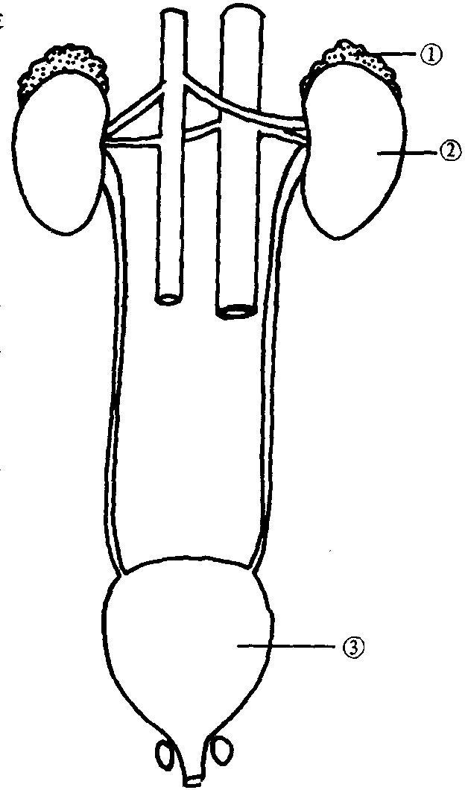
A ①③ B ②④ C ①④ D ②③
23．右图中什么器官的活动是受脑垂体分泌的激素控制的
A 只有① B 只有②
C 只有①和② D 只有②和③
24．家蚕最后一次蜕皮后变为蛹，而不是继续发育成一只更大的幼虫，其原因是
A 保幼激素释放量没变，蜕皮激素释放量增加
B 保幼激素释放量没变，蜕皮激素释放量减少
C 蜕皮激素释放量没变，保幼激素释放量减少
D 蜕皮激素释放量没变，保幼激素释放量增加
25．家蚕体内的内分泌器官心侧体的主要作用是
A 贮存和释放神经激素 B 释放保幼激素
C 释放蜕皮激素 D 贮存和释放外激素
26．松毛虫的幼虫主要以松的针叶和嫩枝为食，当发现大量的松毛虫危害松林时，可使用下列哪种物质直接处理幼虫以取得防治作用
A 性外激素 B 保幼激素 C 蜕皮激素 D 以上三项均可
27．具有物种特异性的激素是
A 性外激素 B 胰岛素 C 乙烯 D 植物生长素
28．下列对激素调控的描述中，是正确还是错误？正确用“＋”表示，错误用“－”表示。
A 激素调控是通过改变细胞的代谢而发生效能的
B 激素调控的启动较慢，持续时间较长
C 人和高等动物的生理活动主要是通过激素调控来协调的
D 激素调控迅速而精确，反应时间短
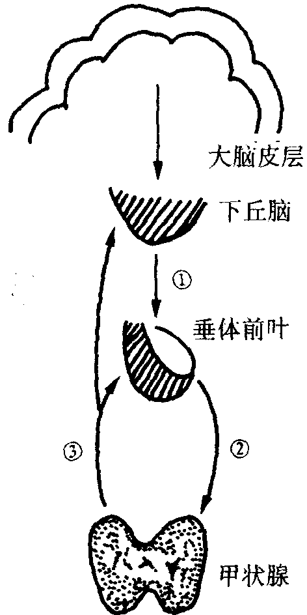
29．以下是关于蝴蝶生活史中有关蜕皮和变态过程调节的问题。在括号中用“＋”表示正确。用“一”表示错误。
A 如果在二龄幼虫的初期，咽侧体分泌保幼激素受到抑制，下一次蜕皮后将变成毛虫
B 如果在幼虫的最后阶段，由前胸腺分泌的蜕皮激素受到抑制，它将变态发育成蝴蝶
C 如果在二龄幼虫的初期，一种由脑分泌的能够刺激前胸腺的激素受到抑制，它将不再蜕皮
D 如果在幼虫的最后阶段的初期，注射过量的保幼激素，下一次蜕皮后它将成为一只特大毛虫
30．右图为高等动物体内的甲状腺活动调节示意图。请据图回答问题。
（1）图中③表示的激素是 ，其生理作用是 。②表示 激素。主要生理作用是 。①表示 激素。
（2）若切除动物的甲状腺，血液中激素①和②的浓度会 ，如再定期给该动物注射定量的激素③，血液中激素①和②浓度会 ；如果注射的激素③超过一定水平，则血液中激素①和②浓度会 。
（3）若切除动物的垂体，血液中激素②的浓度会 ，则动物表现出 等症状；如给动物定期注射大剂量的激素③，一段时间后，动物表现出 等症状。
第三节 人和高等动物的神经调节
【知识概要】
一、神经调节的结构基础
1．神经系统的功能和组成
神经系统是人和动物体的生命活动的调节者和控制者，它能保证体内各器官、系统的活动协调统一，使机体成为一个统一的整体；同时，通过神经系统的调节作用，使机体对环境变化各种刺激做出相应的反应，达到机体与环境的统一。
神经系统的组成简要概括如下：
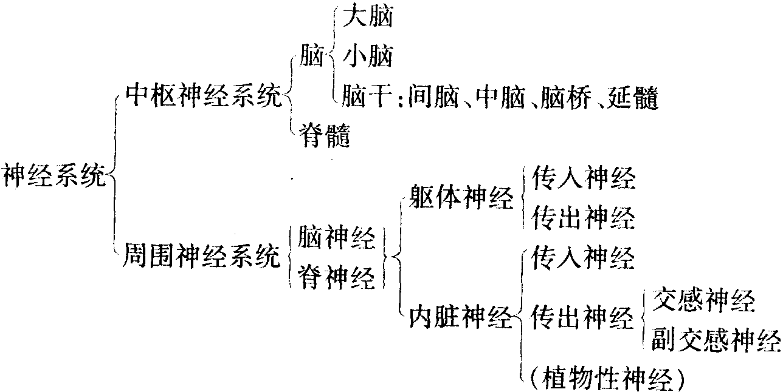
2．神经元
神经元是神经系统的结构和功能的基本单位。神经元就是神经细胞。有关神经元的知识概括如下：
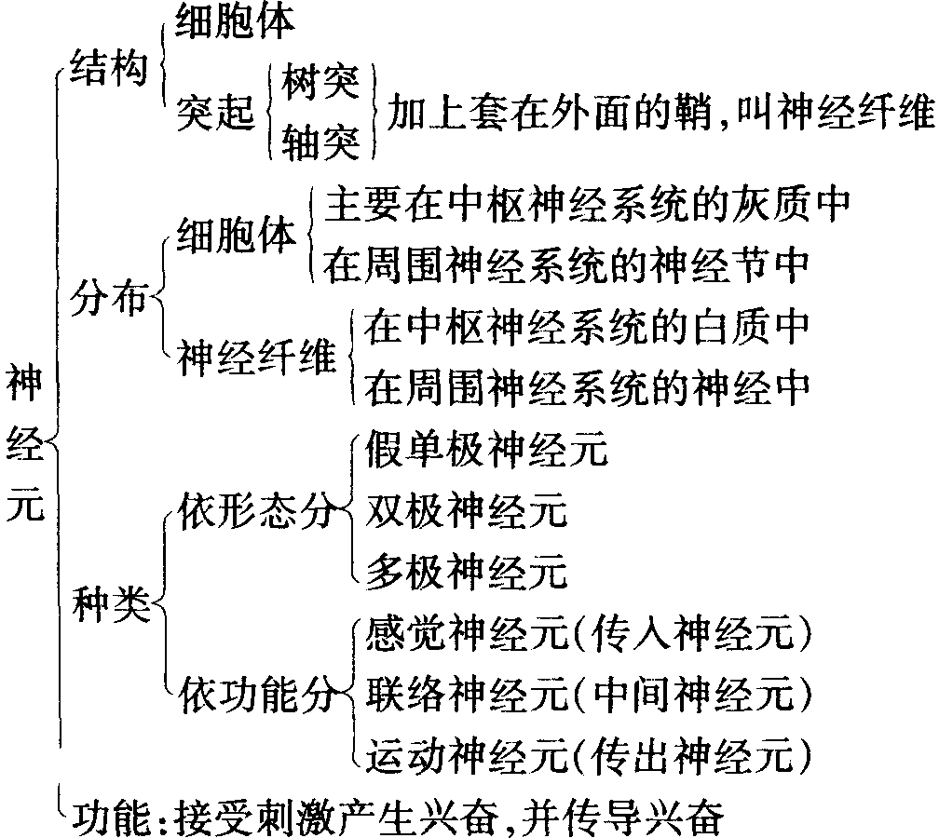
二、神经调节的基本方式
1．反射和反射弧
反射是在中枢神经系统的参与下，人和动物体对体内和外界环境的各种刺激所发生的规律性的反应。反射是神经调节的基本方式。反射分为非条件反射和条件反射两类。
反射活动的结构基础是反射弧。反射弧包括五部分：感受器、传入神经、神经中枢、传出神经、效应器。
2．兴奋的传导
（1）神经纤维上兴奋的传导 神经在静息状态下存在静息电位。当神经纤维某一点受到刺激产生兴奋时形成动作膜电位，进而产生局部电流，沿着神经纤维传导，兴奋沿神经纤维传导时，具有双向传导、绝缘传导、不衰减传导和沿有髓鞘神经纤维的跳跃传导等特点。
（2）神经元之间兴奋的传递 一个神经元与另一个神经元相接触的部位叫做突触。突触由突触前膜、突触间隙和突触后膜三部分构成。因所含递质的不同，突触分为兴奋性突触和抑制性突触。当兴奋沿轴突传到突触前膜引起去极化，促使递质释放到突触间隙，引起突触后膜的电位变化，而使另一个神经元产生兴奋或抑制。神经元之间兴奋的传递具有单向性，中枢延搁和总和等特点。神经元之间的主要联接方式有辐散原则、聚合原则。
3．反射活动的协调
（l）交互抑制 这种机能表现为协同的神经元的兴奋，拮抗的神经元的抑制。
（2）扩散 指某一个中枢的兴奋或抑制，通过突触的联系扩散到其他中枢的过程。
（3）反馈 当一个神经元轴突的侧支，经过若干个相互衔接的中间神经元，最后又返回到原来发出侧支的那个神经元的胞体，形成环式结构，构成反馈的回路结构基础。反馈有正反馈和负反馈之分。
三、脊髓和脊神经
脊髓位于椎管里，上端连接延髓，下端终止于第一腰椎下缘。脊髓的内部结构由灰质和白质构成。在脊髓的横切面上，灰质呈蝴蝶形，是神经元细胞体集中的地方，两侧灰质向前后形成前角和后角，在胸腰节段的前后角之间外突形成侧角。白质在灰质周围，由神经纤维集合而成。脊髓正中有中央管，里面充满脑脊液。脊髓的功能有两方面：①传导功能，脊髓白质的许多上下行神经束，是脊髓和脑之间上行下达的传导通路。②反射功能，脊髓能完成一些低级的反射活动。
脊神经连于脊髓，每一对脊神经由前根和后根在椎间孔处合成。前根由脊髓前角运动神经元的轴突及侧角的交感神经元或副交感神经的轴突组成，传导运动冲动到有关的效应器；后根由脊神经节内感觉神经元的轴突组成，传导感觉冲动到脊髓。所以脊神经是混合神经。人类的脊神经共31对，其中颈神经8对，胸神经12对，腰神经5对，骰神经5对和尾神经1对。脊神经出椎间孔后分为前支和后支，分布到颈部、躯干、四肢的皮肤和肌肉。
四、脑和脑神经
1．脑
脑位于颅腔内，由大脑、间脑、中脑、脑桥、延髓和小脑等六部分组成，通常把间脑、中脑、脑桥和延髓合称为脑干。
脑干的灰质是一些特定功能的神经核，它们断续地存在于白质中。在脑子中央有一个广泛网状结构。脑子的功能很复杂，与第3～12对脑神经分别发生联系，大脑、小脑、脊髓之间必须通过脑干进行联系。此外，脑子中还有许多与生命活动有关的重要神经中枢。间脑中的丘脑是皮层下较高级的感觉中枢，下丘脑是植物性神经的皮层以下的较高级中枢。
小脑由小脑半球和中间的蚓部构成，小脑表面为小脑皮层，内部为小脑髓质。小脑的功能是协调随意运动，维持和调节肌张力，维持身体的平衡。
大脑是中枢神经系统最高级部分。大脑半球表面为大脑皮层，内部为髓质。左右大脑半球之间由胼胝体相连结。大脑半球由三个沟裂（中央沟、大脑外侧裂和顶枕裂）而分成四个叶（额叶、顶叶、枕叶和颞时）和一个脑岛。在大脑半球一定区域分别有躯体感觉中枢、躯体运动中枢、视觉中枢、听觉中枢、嗅觉中枢以及人类特有的语言中枢。
2．脑神经
脑神经共12对，主要分布于头面部，迷走神经还分布到胸腹腔内脏器官。
五、植物性神经调节
植物性神经系统是指调节内脏功能的神经系统，习惯上植物性神经指支配内脏器官的传出神经，分布于全身的平滑肌、心肌和腺体，调节机体的营养、呼吸、分泌、生长和繁殖等各种生理机能。植物性神经从中枢到效应器之间兴奋传递是由两个神经元完成的，两者之间有一个神经节。
植物性神经分为交感神经和副交感神经。两者的结构特点归纳如下表。
交感神经和副交感神经的结构特点比较
 | 交感神经 | 副交感神经
中枢部位 | 脊髓胸腰段侧角 | 脑干副交感神经核、脊髓骶段侧角
换神经元部位 | 脊柱两侧的交感干 | 器官旁或器官内的副交感神经节
节前纤维 | 较短 | 较长
节后纤维 | 较长 | 较短
交感神经与副交感神经对效应器官的作用既相互拮抗又协调统一。交感神经的作用主要是保证人体在紧张状态时的生理需要，而副交感神经的作用主要是维持安静时的生理功能。
六、神经系统的高级功能
1．条件反射学说
条件反射是机体在非条件反射的基础上，在后天的生活过程中，通过一定条件形成的，是一种高级神经活动。条件反射提高了动物和人适应环境的能力。一般认为，高等动物必须有大脑皮层参加才能实现各种条件反射。
建立条件反射时，无关刺激与非条件刺激在时间上的多次结合，使大脑皮层中两个兴奋灶之间在功能上暂时接通，就发生了功能上的暂时联系。条件反射建立后，如果反复应用条件刺激而得不到非条件刺激的强化时，会引起条件反射的消退。
2．人类的语言功能
人类有了语言和思维，就在大脑皮层相应地发现了语言中枢。大脑皮层最基本的活动是信号活动，即条件反射，信号从本质上分为两类：现实的具体信号称为第一信号；现实的抽象信号，即词语，是在具体信号的基础上建立起来的，是具体信号的信号，称为第二信号。对第一信号发生反应的皮层功能系统叫做第一信号系统，这是动物和人共有的；对第二信号发生反应的皮层功能系统叫做第二信号系统，这是人类所特有的。第二信号系统的活动是与人类的语言功能密切联系的神经活动。
3．睡眠和觉醒
睡眠是大脑维持正常功能的自律抑制状态，可以消除疲劳，恢复体力和精力。觉醒是大脑正常工作的生理条件。觉醒和睡眠随昼夜周期而相互交替，使机体保持与外环境的平衡，并保持内环境的稳定。
根据睡眠中脑电图的变化特点，把睡眠分成慢波睡眠和异相睡眠（快波睡眠），在睡眠过程中两种状态反复交替。异相睡眠是深睡状态。做梦是在异相睡眠时出现的一种正常现象。
七、感受器和感觉器官
感受器是具有感觉神经末梢的特殊感觉装置，感觉器官常指除了具有感受器外还有一些辅助装置或附属结构的器官，如眼、耳等。
感受器分为外感受器和内感受器两类。视、听、嗅、昧和皮肤的痛、温、触、压感受器位于体表或接近体表，都属于外感受器。内感受器位于身体的内部，存在于血管、内脏、骨骼肌、肌腱、关节、内耳前庭器官等处。
感受器具有适宜刺激、适应等生理特性，感受器能把各种刺激变成神经冲动，经感觉神经传到大脑皮层，产生相应的感觉，建立机体与内、外环境之间的联系。
八、神经调节和体液调节的联系与区别
神经调节是动物和人体最主要的调节方式，神经和体液的调节是互相联系的，一方面内分泌腺受中枢神经系统的控制，另一方面激素也和影响神经系统的功能。
神经调节和体液调节各有其不同特点。体液调节作用范围较广泛、弥散，作用较缓慢而持久；而神经调节作用迅速而精确，且范围较局限。
【解题指导】
例1 当你闪身躲过了汽车的冲撞后，仍感到心跳加快加强，这是因为
A 交感神经和肾上腺髓质功能加强
B 副交感神经和肾上腺皮质功能加强
C 交感神经和胰岛功能加强
D 副交感神经功能减弱、胰岛功能加强
析 交感神经的活动在环境急剧变化如剧烈运动、紧张、恐惧、暴怒、失血、疼痛等情况下明显加强，同时肾上腺髓质分泌的肾上腺素和去甲肾上腺素大为增加。其意义在于动员体内许多器官的潜在力量，使得心跳加快加强，肝糖元和脂肪分解，为骨骼肌和心肌提供更多能源，从而提高机体适应能力以应付环境的急剧改变。因此答案选A。
例2 成年人排尿时，神经冲动的传导途径是
A 大脑皮层→脑干下行传导束→脊髓下行传导束→副交感神经→膀胱
B 大脑皮层→脑干下行传导束→脊髓下行传导束→交感神经→膀胱
C 大脑皮层→脑干下行传导束→脊髓下行传导束→排尿中枢→副交感神经→膀胱
D 膀胱内压力感受器→内脏感觉神经→排尿中枢→副交感神经→膀胱
析 成年人排尿受大脑意识支配，排尿由大脑皮层控制脊髓内的排尿中枢，支配膀胱活动的是植物性神经，其中副交感神经活动加强促进膀胱排尿，大脑皮层的兴奋是由脑干和脊髓白质中的下行传导束的传递而下达到脊髓腰骶部的排尿中枢使其兴奋的。题中D项表示婴儿的排尿过程（排尿反射）。A项缺少排尿中枢，B项更是错误的，交感神经活动加强将抑制膀胱排尿。答案选C。
【巩固练习】
31．神经细胞的兴奋性下降是因为
A 细胞的休止电位变负
B 膜电位由负变正
C 细胞的休止电位先正后负
D 膜电位由正变负
32．给触觉感受器一个中等强度的刺激，将会导致与该感受器相连的神经纤维产生一个动作电位，其波形如下图“X”所示。当触觉感受器受到一个更强的刺激后，波形图将如何变化
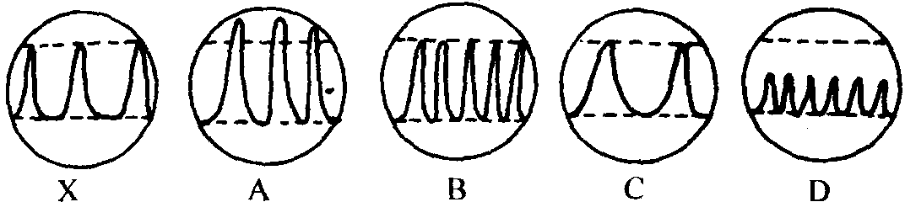
33．具有巨大轴突的动物是
A 扁形动物，线形动物，环节动物
B 线形动物，环节动物，节肢动物
C 环节动物，节肢动物，软体动物
D 节肢动物，软体动物，脊索动物
34．靠巨大轴突完成的反应是
A 快速无差异反应 B 快速差异反应
C 慢速无差异反应 D 慢速差异反应
35．下列既有感受器的功能，又有效应器的作用的是
A 眼肌 B 角膜 C 膀胱 D 韧带
36．按照生理功能分类，人因吃食物呛了而引起的咳嗽反射属于
A 探究反射 B 食物反射 C 防御反射 D 本体反射
37．在下列有关脊髓结构和功能的叙述中，正确的是
A 脊髓灰质中含有许多低级中枢神经
B 一般情况下脊髓的反射活动不受脑控制
C 脊髓白质中的神经冲动是向上传导的
D 脊蛙所有反射活动的神经中枢均位于脊髓中
38．下列神经结构中起着联系大脑两半球作用的是
A 脑桥 B 间脑 C 胼胝体 D 中脑
39．某人脑溢血后不能说话，很可能是因溢血压迫了
A 左侧大脑皮层 B 右侧大脑半球
C 左侧小脑皮层 D 脑干语言中枢
40．损伤下列哪种脑结构，呼吸将会停止
A 大脑 B 小脑 C 延脑 D 下丘脑
41．位听神经属于
A 传入神经 B 传出神经 C 混合神经 D 交感神经
42．饭后立即进行剧烈运动会影响消化，原因是剧烈运动使人体
A 交感神经活动加强和副交感神经活动减弱
B 交感神经活动减弱和副交感神经活动加强
C 交感神经和副交感神经活动均加强
D 交感神经和副交感神经活动均减弱
43．下列关于植物性神经的叙述正确的是
A 是一类混合神经，包括运动和感觉神经两部分
B 是调节内服运动的神经，包括交感神经副交感神经两部分
C 是一类自主神经、它不受中枢神经系统的支配
D 是内脏感觉神经，它不属于周围神经系统
44．迷走神经不具有的特点是
A 迷走神经是混合神经
B 迷走神经属于副交感神经
C 迷走神经末梢可分泌肾上腺素
D 迷走神经由脑发出
45．下列生理活动中不属于反射的是
A 手无意间被针刺着，迅速缩回
B 异物进入眼睑而流泪
C 蚊虫叮咬后，异常痒痒
D 剧烈运动时大汗淋漓
46．下列反射活动中，由内感受器参与的反射是
A 膝跳反射 B 角膜反射 C 排尿反射 D 吮吸反射
47．属于第一信号系统参与的反射活动是）。
A 鹦鹉学舌 B 飞蛾扑火 C 婴儿排尿 D 谈虎色变
48．依据脑电波不同，可以将人的睡眠分快波睡眠和慢波睡眠。下列说法正确的是
A 慢波睡眠是深度的睡眠
B 生长激素在慢波睡眠时分泌增多
C 生长激素在快波睡眠时分泌增多
D 快波睡眠唤醒阈低
49．不论较近或较远的物体，正常人都能使物像落在视网膜上，这是由于下列哪一项调节的结果
A 视网膜可前后调节移动 B 眼球前后径可随时调节
C 瞳孔可缩小或扩大 D 睫状体可调节晶状体的凸度
50．为什么人眼在看一个物体时会时常地动
A 使物体保持在视野内
B 使光束定向照到机网膜的黄斑上
C 使物像可在视网膜上聚焦
D 防止视觉神经细胞疲劳
51．人坐车时不靠视觉也能判断车速的快慢和左右弯曲，因为感受这种刺激的感受器位于
A 耳蜗和前庭内 B 前庭和半规管内
C 半规管和鼓室内 D 鼓室和耳蜗内
52．依次属于下列受体细胞①②③的适宜刺激是
① 耳蜗中的毛细胞 ② 嗅（觉器官的）上皮 ③ 视杆细胞
A 重力、气压、光 B 触觉、化学物质、热
C 振动、化学物质、光 D 牵张、气压、电流
53．下列关于感受器的叙述中，不正确的是
A 感受器是感受刺激的结构 B 感受器是直接产生感觉的结构
C 感受器是转换能量形式的结构 D 感受器参与反射和形成感觉
54．晚上吃饭时突然停电，在黑暗中仍能将食物准确地送入口中。这主要是依靠哪项起作用
A 触觉 B 嗅觉 C 本体感觉 D 味觉
55．下列有关神经系统的叙述，错误的是
A 神经元都有细胞突起
B 神经运动是神经细胞膜动作电位的传递
C 神经节是指一群聚集的神经细胞体
D 副交感神经轴突末梢可释放肾上腺素
56．下列反射中属于神经一内分泌反射的是
A 减压反射 B 肺牵张反射 C 瞳孔反射 D 泌乳反射
57．人在寒冷时皮肤起“鸡皮疙瘩”。这是人体通过神经系统对外界和内部的各种刺激所发生的反应，是反射活动，请分析回答。
（1）此反射活动属于 反射。
（2）此反射活动的反射弧依次由 、传入神经、 、传出神经和 组成。
（3）人在寒冷环境中体温仍能保持正常的原因是
。
58．指出下列说法是否正确。正确用“＋”表示，错误用“－”表示。
A 将耳蜗和前庭破坏导致耳聋。
B 将起源于脊髓的颈部区域的某些脊神经切断，结果是耳聋。
C 将起源于脊髓胸段的脊神经的背根和腰部的脊髓切断，结果使某些部位的皮肤对触觉敏感性丧失以及其它后果。
D 将大脑左半球去掉会使身体左半部的皮肤敏感性（皮肤的感觉）丧失。
59．标出下图中出现的下列结构的编号。
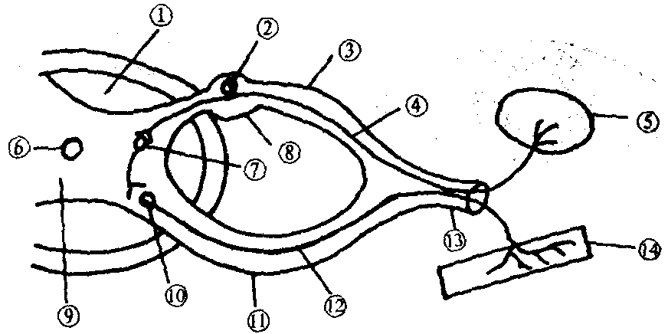
A 运动神经元的编号 ；
B 脊髓白质的编号 ；
C 脊神经节的编号 ；
D．脊神经的编号 。
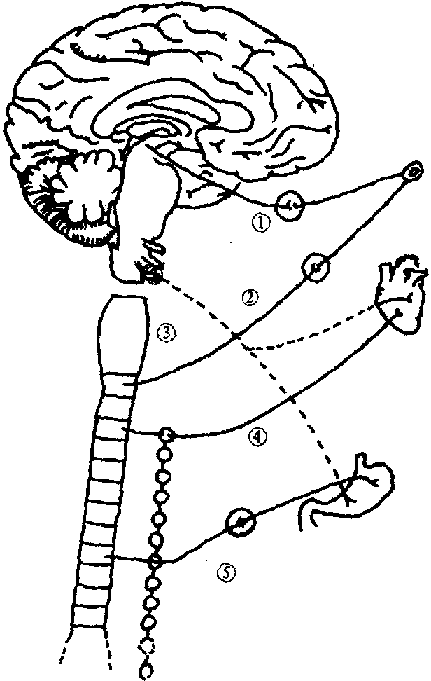
60．试根据下列植物性神经对部分器官的支配示意图回答。
（1）植物性神经可分为功能相反的 两大类。
（2）图中①属于 神经，它对虹膜作用的结果是 。
（3）当③受到麻醉后，心脏的搏动将 ，胃的蠕动将 。
（4）人遇到危险时，在①②③④⑤中活动加强的有 。
61．下图为人眼正面观示意图，请据图回答。
（1）眼球的结构分三层，图中A、C处的最外层分别叫做 ；中层的睫状体中含有调节 的 ；内层中成像最清晰和不能成像的部位分别叫做 。
（2）光线从C处射入到转化成神经冲动为止，沿途依次经过了 等结构。
（3）图中甲、乙相比较，甲眼处在光线 的地方，乙眼处在光线 的地方，两者的区别是由于 内平滑肌的活动改变了 的大小。
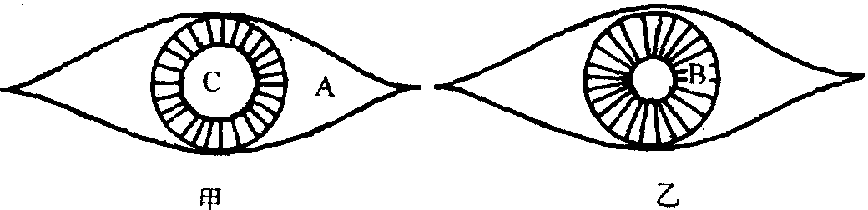
62．写出下图中出现的下列结构的编号。
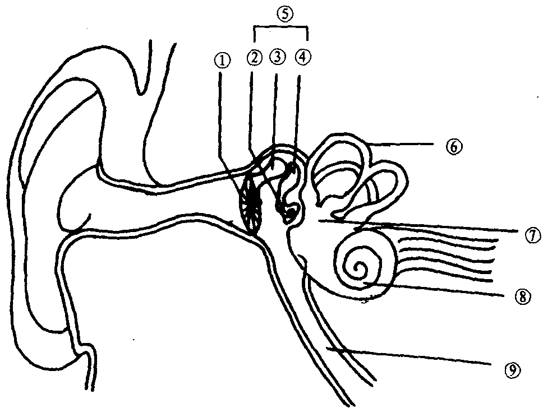
A 咽鼓管的编号 。B 槌骨的编号 。
C 半规管的编号 。D 卵圆窗的编号 。
第四节 传染病和免疫
【知识概要】
一、传染病
传染病是指由病原体引起的，能在人与人之间或人与动物之间传播的疾病。传染病具有传染性、流行性等特点。
1．传染病的流行环节
传染病在人群中流行，必须同时具备传染源、传播途径和易感人群三个基本环节。传染源是指能够散播病原体的人或动物。传播途径是指病原体离开传染源到达健康人所经过的途径。易感人群是指对某种传染病缺乏免疫力而容易感染该病的人群。三者的关系可表示为；传染源（携带病原体）$\vec{\text{传播途径}}$易感人群。
2．预防传染病的一般措施
传染病的预防措施是针对流行环节而采取的，包括控制传染源，切断传播途径和保护易感者。
3．人类传染病的种类
按照传播途径的不同，人类传染病可以分为四大类。见下表。
四类人类传染病的比较
种类 | 病原体原始寄生部位 | 传播途径 | 常见传染病
呼吸道传染病 | 呼吸道粘膜和肺 | 飞沫、空气 | 流感、白喉、百日咳、猩红热、肺结核、流行性腮腺炎、麻疹、流行性脑脊髓膜炎
消化道传染病 | 消化道及其附属器官 | 饮水、食物 | 细菌性痢疾、病毒性肝炎、伤寒、脊髓灰质炎、蛔虫病、蛲虫病
血液传染病 | 血液、淋巴 | 吸血的节肢动物 | 疟疾、流行性乙型脑炎、黑热病、丝虫病、出血热
体表传染病 | 皮肤及体表粘膜 | 接触 | 狂犬病、炭疽、破伤风、血吸虫病、沙眼、疥疮、癣、急性出血性结膜炎
二、免疫
免疫是机体识别和排斥异己物质的机能。机体的免疫反应在维持内环境平衡中，主要起防卫、自稳态和免疫监视三种作用。免疫有时也有不利的一面。
凡能刺激机体产生免疫反应的异己物质叫抗原或免疫原。如各种病原体、蛋白质毒素、异型血细胞、异体组织细胞、异体动物血清等。机体内的淋巴细胞在抗原物质激发下所合成的一种有特异性免疫功能的球蛋白质叫抗体。抗体又叫免疫球蛋白，分为IgG、IgA、IgM、IgD和IgE五种。
1．非特异性免疫
非特异性免疫又叫先天性免疫，它是通过遗传固定下来的，对抗原的识别和作用没有特异性。它的防御机制与屏障、体液、吞噬作用和炎症反应、遗传和营养等因素有关。
2．特异性免疫
特异性免疫又叫获得性免疫，它必须在机体免疫细胞与抗原接触后才能产生，对抗原的识别和作用具有特异的选择性。进行特异性免疫的细胞主要是T淋巴细胞和B淋巴细胞。
（1）细胞免疫和体液免疫
细胞免疫主要通过T淋巴细胞完成。T淋巴细胞在侵入机体的抗原作用下，变成带有信息的致敏淋巴细胞，散布全身。在抗原的再刺激下，致敏淋巴细胞增殖、分化，产生活性物质，通过各种方式排斥该抗原，发挥免疫效能。
体液免疫通过B淋巴细胞完成。B淋巴细胞受抗原刺激后分化成浆细胞，产生抗体，抗体进入体液中与抗原产生特异结合反应，从而排除或消除抗原的危害性。
（2）特异性免疫的获得方式
【解题指导】
例1 传染病的传染源是指
A 病原体（细菌、病毒和寄生虫等）
B 散播病原体的人或动物
C 病人的分泌物或排泄物
D 传播疾病的生物媒介
析 传染源不是病原体。病原体是能引起疾病的微生物和寄生虫的统称，而传染源是指感染了病原体的人或动物，这种人或动物是病原体大量生长繁殖的场所，能够散播病原体，传染源是病原体的宿主。至于病人的排泄物和分泌物、传播疾病的生物媒介，都是传播途径，不是传染源，所以答案选B。
例2 新生儿注射卡介苗能预防结核病，其原因是卡介苗能
A 消灭体内的病菌 B 能增强人的体质
C 使体内产生抗体，对结核病具有免疫力
D 进行自然免疫，增强抵抗力
析 新生儿注射卡介苗时，还未被病菌感染，谈不到消灭病菌，所以A项是错误的。卡介苗是用经过减弱毒力的活菌制成的菌苗，所以注射卡介苗属于预防接种的人工自动免疫法，卡介苗可以刺激机体的免疫系统产生特异的抗体，再有结核菌（抗原）侵入时，抗体就会排斥或消除抗原的危害性。所以注射卡介苗并不能增强体质，也不属于自然免疫，B、D项也是错误的。所以答案选C。
【巩固练习】
63．人常患沙眼和急性出血性结膜炎，其病原体依次为
A 病毒、病毒 B 细菌、病毒 C 衣原体、细菌 D 衣原体、病毒
64．脊髓灰质炎（小儿麻痹症）是一种传染病，该种传染病属于
A 消化道传染病 B 呼吸道传染病 C 体表传染病 D 血液传染病
65．下列动物中属于病原体的是
A 疯犬 B 疟蚊 C 蛔虫 D 蝇
66．下列属于呼吸道传染病的是
A 流行性乙型脑炎 B 伤寒 C 流行性脑脊髓膜炎 D 出血热
67．下列均不属于病毒引起的一组疾病是
A 脊髓灰质炎、胸腺炎 B 流感、艾滋病、肝炎
C 灰指甲、脚癣、肺结核 D 痢疾、狂犬病、红眼病
68．根据你所学知识和目前我国国情，要防止艾滋病传入我国，应采取的主要措施是
A 控制传染源 B 切断传播途径
C 保护易感人群 D 除四害，讲卫生
69．1988年某城市曾因市民食用被污染的毛蚶而引起甲型肝炎流行。这种毛蚶不是甲肝的
A 病原体 B 传染源 C 传播途径 D 传播媒介
70．用琼脂培养基可以培养哪种病的病原生物
A 糖尿病 B 疟疾 C 流行性感冒 D 痢疾
71．人体大面积烧伤时，若护理不当，易发生感染而引起严重后果。其最可能的原因是
A 特异性免疫力减弱 B 非特异性免疫力减弱
C 营养物质不能及时补充 D 体液大量丧失
72．小明患急性阑尾炎，验血发现白细胞数目增多。这种现象从免疫角度看属于
A 特异性免疫 B 非特异性免疫 C 自然免疫 D 人工免疫
73．下列四种器官中，不属于免疫系统的是
A 淋巴结 B 胰腺 C 胸腺 D 脾脏
74．下列关于巨噬细胞的说法，错误的是
A 巨噬细胞与变形虫有些相似 B 巨噬细胞产生抗体
C 巨噬细胞产生白细胞素（杀菌素） D 巨噬细胞进行吞噬作用
75．人体白细胞中的淋巴细胞不在下列哪项免疫中发挥作用
A 非特异性免疫 B 特异性免疫 C 自然免疫 D 人工免疫
76．按照现代免疫概念来划分，下列物质属于抗原的是
A 给贫血患者输入的同型红细胞悬液中的红细胞
B 因强烈击打体表而破裂的红细胞
C 自身新生成的白细胞
D 为体弱者注射的免疫球蛋白
77．艾滋病毒侵染
A T–淋巴细胞 B 嗜中性粒细胞 C B–淋巴细胞 D 单核细胞
第五节 动物的行为
【知识概要】
一、动物行为及其类型
动物行为是指动物有机整体的任何活动。依行为的来源分为定经行为和学习行为。
在动物行为中，由遗传性所决定的行为称为定型行为。定型行为是动物定型的对于刺激的自动的反应，是该种动物所特有的行为特征，是生来就有的行为，因此又称为先天行为或本能行为。通过学习而获得的行为称为学习行为。学习有多种类型，如习惯化、经典的条件化、试错学习、印痕等。遗传和学习在决定行为中的作用是相互的，遗传决定了行为的局限性，学习在一定范围内决定了行为的精细特征。
二、动物的通讯
通讯就是由某一个体发送信息，另一个体接受信息。视觉通讯包括紧张不安的行为、顺从和妥协的展示，求偶和繁殖行为、警报的展示等。化学通讯的信息是外激素。听觉通讯主要用于求偶或进攻，在昆虫、鸟类中很普遍，在哺乳类中也是常见的。其他通讯方式还有触觉通讯、电通讯等。
三、社群等级
在一群动物中，各个动物的地位是有一定顺序的，其支配——从属关系的基本形式有独霸式、单线式、循环式。
四、双亲行为和婚配制度
双亲行为包括孵卵和育幼行为。双亲行为有五种功能：保护、喂食、清洁卫生、保暖和指导。婚配制度的内容包括获得的配偶数目、配偶联系的性质和雌雄所负的育雏职责。婚配制度的类型分为单配偶制（即一雌一雄制）和多配偶制。多配偶制是指一个个体具有两个或更多的配偶，包括一雄多雌制、一雌多雄制两种基本类型和一种特殊的类型混交制三种。
五、动物的竞争行为
可作如下分类：
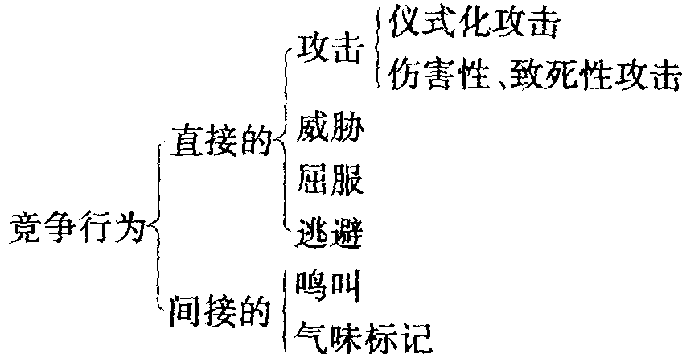
六、动物行为产生的生理基础
动物行为的产生，不仅需要运动器官的参与，而且需要神经系统和内分泌系统的调节与控制。激素调节对动物行为的影响，表现最显著的是在性行为和育幼行为方面。动物的行为无论是定型行为还是学习行为，都与神经系统的调节作用有着直接的联系。高等动物的复杂行为主要是通过学习形成的，学习主要与神经系统中的大脑皮层有关，大脑皮层越发达的动物，学习的能力就越强，也就能更好地适应环境的变化。
【解题指导】
例 动物牺牲自己的生命来帮助同类的行为，称为利它行为。一般认为利它行为是由于亲缘选择而产生的。下列不能用亲缘选择解释的是
A 守卫蜂巢的工蜂的自杀性进攻
B 兵蚁保卫蚁王的行为
C 雄狮保护家族中非亲生狮仔的行为
D 鸟类以报警鸣叫来提醒其他个体有临近的危险
析 利它行为是一个个体以牺牲自己的适应来增加、促进和提高另一个个体的适应。亲缘选择学说对利它行为的解释是：尽管基因的天性是自私的，但从遗传学上讲，由于近亲体内有不少共同的基因，所以，每个自私的基因必须同时维护拥有和自己相同基因个体的利益，以保证它们的生存。一般情况下，利它行为的发生是与受益者的亲近程度成正比的。题中A、B、C选项的利它者和受益者的亲缘关系都是比较近的，可以用亲缘选择来解释，而D选项中受益者不一定和利它者有较近的亲缘关系。所以答案选D。
【巩固练习】
78．动物的行为按其形成来划分，可分为
A 先天性行为和后天获得性行为
B 趋性、本能、反射
C 模仿、印随、条件反射
D 判断、推理、反射
79．从卵中孵出的小鸭会把抚养它们的人当作自己的父母，这种现象称为
A 学习行为 B 适应策略 C 印随 D 识别
80．许多哺乳动物刚刚出生就会吃奶，这是
A 定型行为或学习行为 B 定型行为或本能行为
C 本能行为或学习行为 D 学习行为或后天行为
80．与鸟类迁徙时的导航机制无关的因子是
A 太阳和星星 B 地球磁场
C 鸟类的生物钟 D 鸟巢气味
82．下列各项中属于典型的利它行为的是
A 三刺鱼的配对行为 B 黄鼠的报警鸣叫
C 清晨森林中群鸟的鸣叫 D．池塘中雄蛙的鸣叫
83．下列各类冲动受激素的影响较小的是
A 饥饿冲动 B 繁殖冲动
C 迁徙冲动 D 以上三项均不受激素影响
84．下列叙述错误的一项是
A 某些先天的模式可以通过经验来改变
B 趋性永远不会和固定模式行为同时发生
C 超常刺激常产生更强的反应
D 固定行为模式是高度固定的先天行为
85．大海鸥的红嘴对它的小海鸥有特殊的功用，下列各项中正确的一项是
A 超常刺激 B 刺激信号 C 抑制攻击 D 确认双亲的标记
86．一些蛾类利用外激素吸引异性交配。一般是雌蛾在一处释放这种气味，雄蛾从远处飞来发现雌蛾
A 雄蛾被外激素引诱，逆风飞向有气味的地方，外激素引导它落在雌蛾附近（趋风性）
B 雄蛾被外激素引诱，利用气味浓度梯度来导向和降落（趋化性）
C 雄蛾受天气条件的影响，尽管有外激素的存在，它还是在随机地飞行中发现附近的雌蛾
D 雄蛾受天气条件的影响，天空中的信号使它保持方向，外激素帮助它落在潍蛾处
87．动物后天习得行为的最高形式是
A 反射活动 B 判断和推理 C 印随学习 D 模仿学习
88．一只黑脊鸥的亲乌向小鸥发出报警鸣叫时，小鸥作出隐蔽反应，这种行为是
A 印随 B 条件反射 C 对信号刺激的反应 D 替换行为
89．影响迁徙的最重要因素是
A 大气平均温度的变化 B 日照时间的变化
C 食物来源的减少 D 来自天敌的压力增加
90．下列不受年光照周期影响的是
A 季节迁飞 B 换羽 C 开花 D 睡眠
【习题精选】
91．含羞草受到机械刺激时会引起感震运动，其生理原因是
A 叶柄基部表皮细胞的膨压发生变化
B 叶柄基部叶褥细胞的膨压发生变化
C 叶柄基部表皮细胞内的生长素增加
D 叶柄基部叶褥细胞内的生长素增加
92．将四株长势相似具顶芽的健壮植株，分别进行下列处理，其中侧芽能发育成枝条的是
A 去顶芽后，在断口上放一琼脂小块
B 去顶芽后，在断口上放一富含生长素的琼服小块
C 不去顶芽，在侧芽上涂以含低浓度生长素的琼脂
D 不去顶芽，在侧芽上涂以琼脂
93．飞行于太空中的宇宙飞船中，放置一株水平方向的幼苗，培养若干天后，根茎生长的方向是
A 根向下、茎向上生长 B 根和整都向下生长
C 根向水平方向、茎向上生长 D 根和茎都向水平方向生长
94．右下图中曲线描述关于植物生长素浓度和茎组织的细胞生长的关系。如果对侧芽施用同样浓度范围的植物生长素，则哪种曲线代表该生长关系
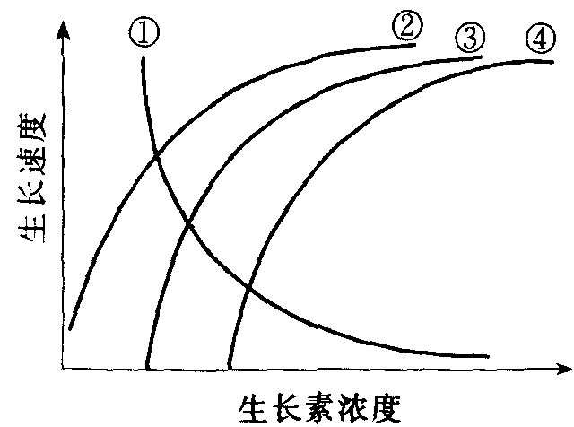
A ① B ② C ③ D ④
95．若将茎的一侧照光，它会向光弯曲（下图）。这种正向光性是由于茎顶端合成的物质所引起的。在一株植物（此株植物曾经是两侧都照光的）的顶端之下作一横切口（切口深入茎的横切面1/3左右），并向切口中插入一玻片（载片），然后将植物从切口一侧照光。现在植物会怎样生长，这种现象的正确解释是
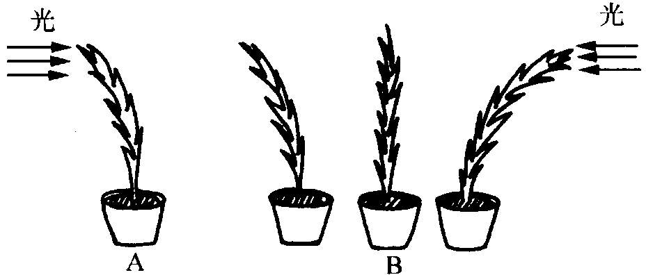
A 茎向照光侧的对面弯曲，因为载片使得促进生长的物质在照光一侧积累
B 茎向照光测的对面弯曲，因为切口中的载片阻止了抑制生长的物质在照光一侧的运输
C 茎不弯曲，未经处理的植物的正向光性不是由于照光一侧的生长减慢
D 茎向照光一侧弯曲，因为光的作用是引起促进生长的物质在背光一侧向下运输
96．人体内具有消炎作用的激素分泌于
A 胰岛 B 肾上腺皮质 C 甲状腺 D 肾上腺髓质
97．当人体剧烈运动时，呼吸会加深加快，其原因是
A 血液中增多的CO₂刺激脑干的呼吸中枢
B 血液中增多的O₂刺激脑干的呼吸中枢
C 血液中增多的乳酸刺激脑干的呼吸中枢
D．血液中增多的O₂刺激大脑的呼吸中枢
98．把一对同卵双生的狗通过手术，将其中一只狗的胰脏移植给另一只狗，使其具有两个胰脏，后者很快出现的现象是
A 由于移植免疫，植入的胰脏被排斥
B 植入的胰脏不被排斥，出现高血糖症状
C 植入的胰脏不被排斥，出现低血糖症状
D 植入的胰脏只能存活一段时和，先出现高血糖症状．而后被排斥
99，下列能导致严重低血糖和昏迷的可能条件是
① 在饭前几小时注射了一次胰岛素的糖尿病I型患者（β–细胞不足） ② 注射了过量胰岛素的糖尿病Ⅱ型患者颁岛素受体无功能） ③ 进行了胰岛素注射的患胰岛瘤的病人 ④ 在剧烈运动后注射了胰岛素的正常健康人
A ①③ B ①④ C ①②③ D ②③④
100．在一个以肌肉为效应器的反射弧中，如果传出神经受到损伤，而其他部分正常。当感受器受到刺激后将表现为
A 既有感觉又有运动 B 失去感觉但能运动
C 有感觉但肌肉无收缩反应 D 失去感觉同时肌肉无收缩反应
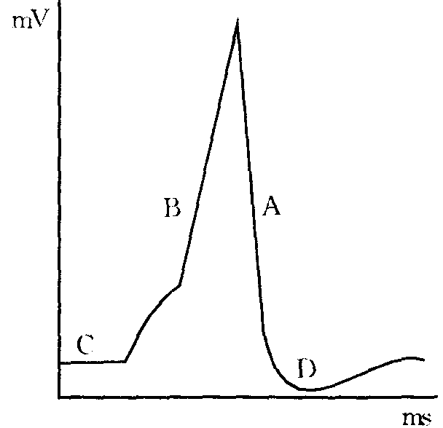
101．右图是一神经元动作电位的记录，指出图中A、B、C、D依次代表
① 再极化 ② 休止电位 ③ 去极化 ④ 超极化之后 ⑤ 反常相 ⑥ 水平期⑦ 抑制期
A ⑦④③① B ①③②④ C ②③①⑤ D ⑤⑥③⑦
102．下列各种可能的组合顺序中属于视网膜由内向外各层的正确顺序是
① 色素细胞 ② 两极（神经）细胞 ③ 神经节细胞 ④ 光感受器
A ①→②→③→④ B ④→①→③→②
C ③→②→④→① D ④→②→③→①
103．下图中哪项S段的唾液分泌属于条件反射？
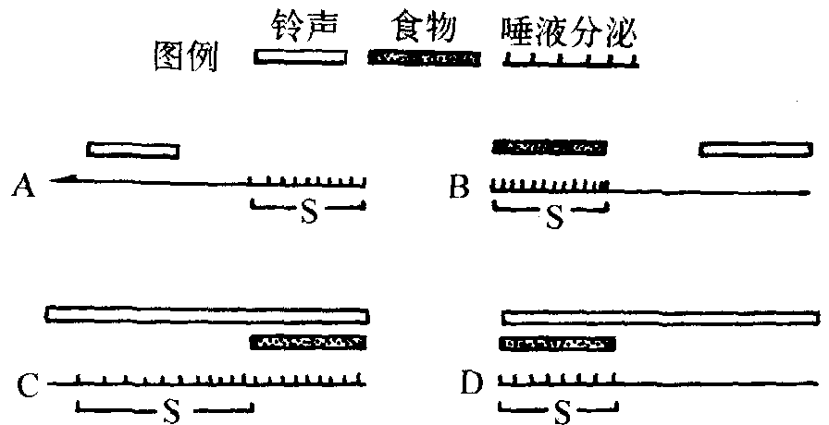
104．人被生锈的铁钉扎破脚后，应立即注射破伤风抗毒素，这种免疫及预防措施分别属于
① 自然免疫 ② 人工自动免疫 ③ 人工被动免疫 ④ 控制传染源 ⑤ 切断传播途径 ⑤ 保护易感者
A ①④ B ②⑤ C ③⑥ D ③⑤
105．下列有关人体防御作用的叙述，正确的一组是
① 淋巴细胞具有辨识异物的能力，这是专一性防御作用的先决条件 ② 抗体分子不但出现在血浆，也是淋巴细胞膜的组成分子 ③ 利用水解酶摧毁入侵细胞是B细胞的功能 ④ 注射日本脑炎疫苗能产生被动免疫作用 ⑤ 胃中的盐酸能杀菌，是一种非专一性的防御作用
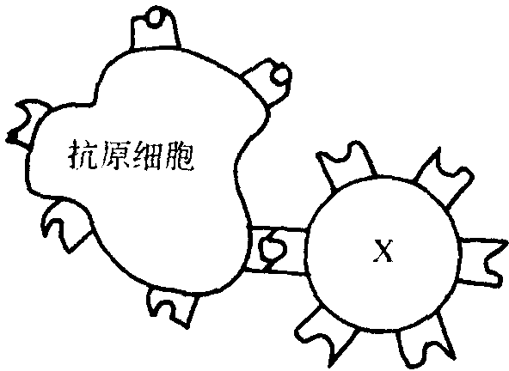
A ①③ B ②⑤ C ①⑤ D ②④
106．指出右图中“X”代表的细胞名称
A B细胞 B T细胞 C 肥大细胞 D 巨噬细胞
107．生物学反馈中最重要的组分是
A 情感 B 信息 C 动机 D 姿态 108．当一只雄狮成为狮群的首领后，它有时会杀死狮群中（前任首领）的幼仔，这种现象在行为生态学中被解释为
A 这雄狮不喜欢幼仔 B 这雄狮没有能力照顾那些幼仔
C 这雄狮要繁殖自己的后代 D 这雄狮的父亲行为退化
109．在秋季鸟类迁飞时，有些鸟的幼鸟与成鸟一起迁飞，而有些鸟的幼鸟则与成鸟分开迁飞。与之有关的因素是
A 在一个季节里亲鸟做巢的数
B 该种鸟个体的平均寿命
C 迁徙过程中食物的需求
D 迁徙的方向和距离是学习行为还是先天行为
110．发生在自然种群中利他行为（如狮群中，一“姑母”保护其他的幼狮），其最根本的原因是
A 可以保证本物种的延续 B 可以保证本家族的延续
C 可以保证亲戚中的基因传播 D 是群体选择的机制
111．以下哪项在鸟的迁飞过程中对其发现和决定路线是不重要的？
A 听觉刺激 B 感觉红外线的能力
C 地球转动的力量 D 利用星星作为指南
112．对一些鸽子进行训练，使其在每天上午10点钟时从一个取食的机器中取食，取食时只要啄一个小孔即可。然后，把这些鸽子向东经方向运送了60º至P地。在这一新地点，他们可能会在当地时间的几点钟啄取食机的小孔
A 上午10点 B 上午4点 C 下午4点 D 下午2点
113．当动物打斗或逃走时，有时会发生非常反常的行为。例如，正在打斗的公鸡会中断打斗去啄食地上的食物，这是一种什么行为？这种行为是基于什么原因？
① 取食 ② 仪式化 ③ 替位活动 ④ 进攻性行为 ⑤ 缺少食物或饥饿 ⑥ 相反行为倾向的侧抑制 ⑦ 一种神经的激应 ⑧ 从一根神经来的初始刺激兴奋了另一条神经
A ①和⑤ B ②和⑦ C ③和⑥ D ④和⑧
114．一只海鸥偶然落在另一只海鸥的领地中，两只海鸥彼此相遇。下图中可能是后来者的姿势的是
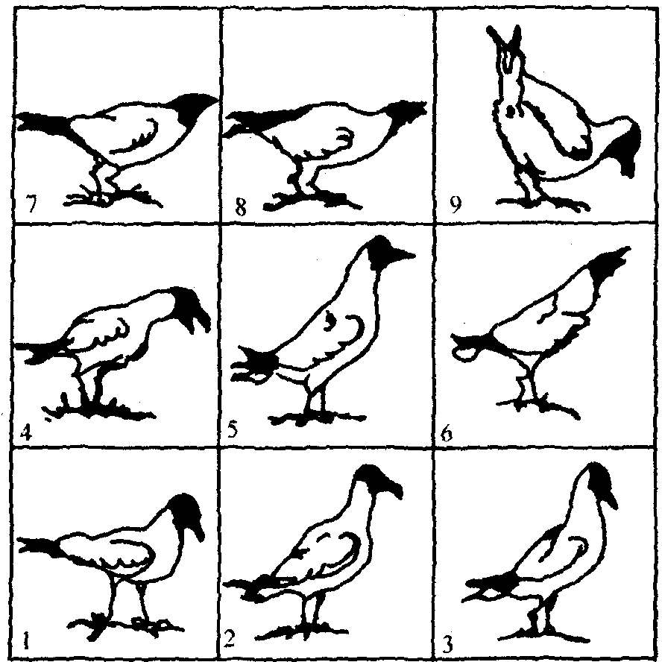
A 姿势① B 姿势③ C 姿势⑤ D 姿势⑦
115．下图表示高等动物4种不同的生理调节过程。请回答。
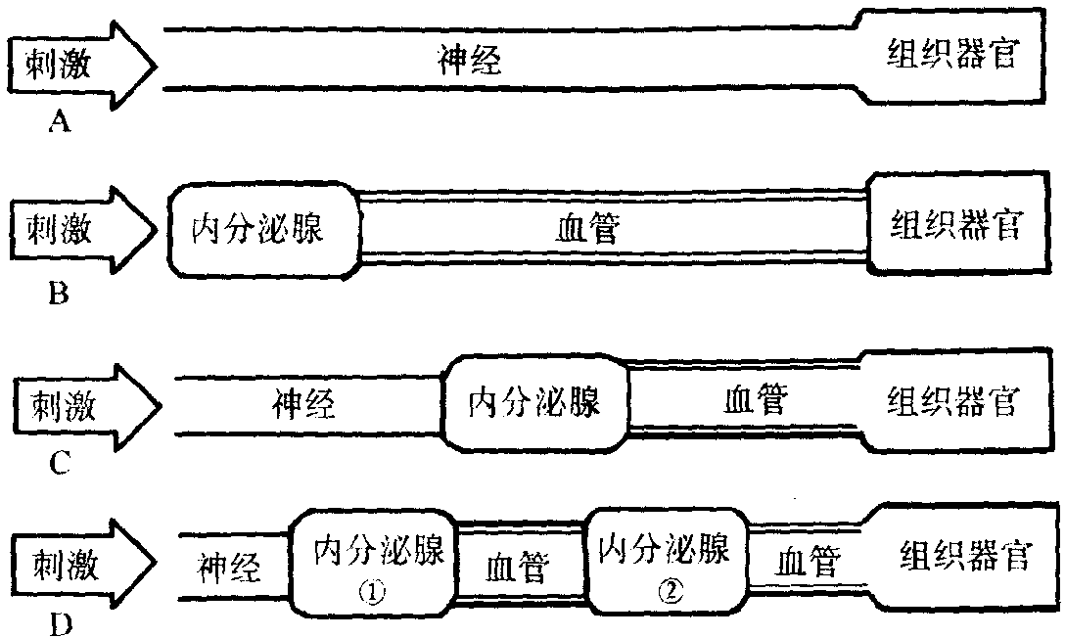
（l）给蟾蜍注射垂体提取物促使蟾蜍产卵是属 过程。
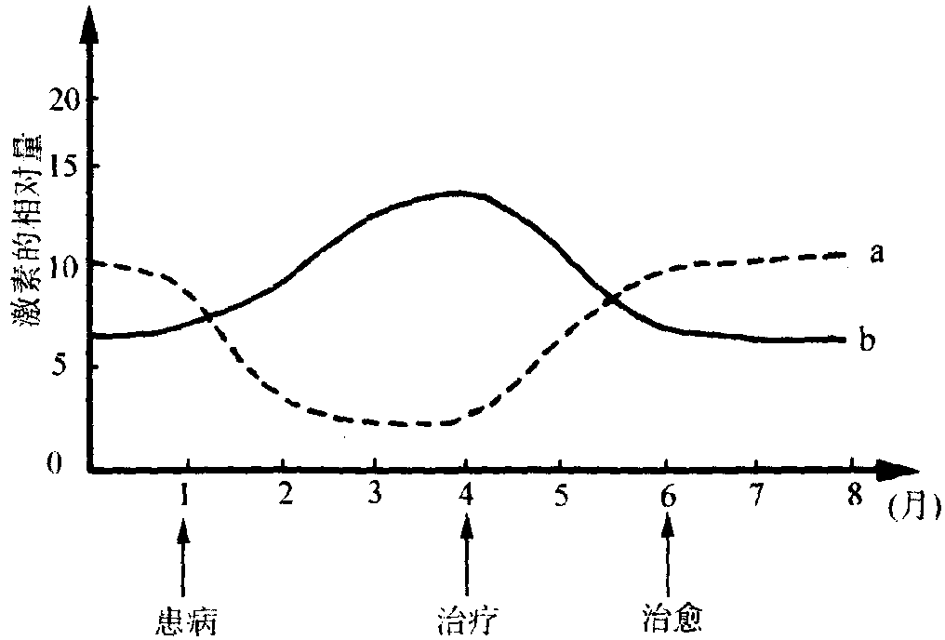
（2）人进食后血糖的调节是属于 过程。
（3）狗看到食物后分泌唾液是属于 过程。
（4）日照变长促使多数鸟类开始产卵是属于 过程。
116．右图是一位患地方性甲状腺肿的病人在患病期间，治疗期间和治愈后三个不同时期，血液中两种激素的相对含量的变化情况。
（1）a曲线表示的激素是 。
（2）b曲线表示的激素是由 分泌的 激素。
117．鉴别下述交感神经与副交感神经系统的作用。
① 使身体准备对付紧张情况 ② 扩大瞳孔 ③ 增强肠的蠕动性 ④ 刺激肾上腺素分泌 ⑤ 降低心跳速率 ⑥ 使胆囊收缩加强 ⑦ 使汗腺分泌增多 ⑧ 支气管平滑肌舒张 ⑨ 排尿
（l）属于交感神经的作用是 。
（2）属于副交感神经的作用是 。
118．下图是突触结构模式图，请据图回答（拾号内写标号）。
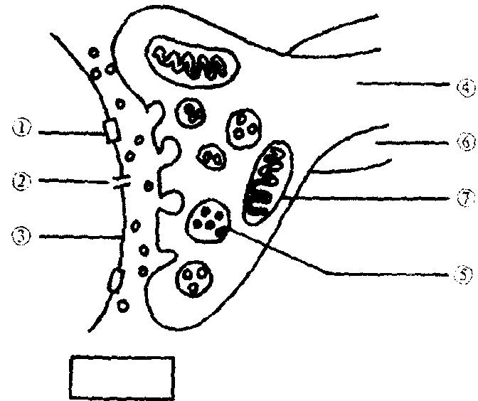
（1）用箭头在图下方的长框中标出神经冲动的传递方向。
（2）⑤中所包含的化学递质是 或 ，这些物质可与①作用改变（ ）______的离子通透性；结构①的形成与细胞结构中的细胞器 有关，结构⑤突触小泡的形成与细胞器 有关。
（3）维持Na＋、K＋浓度在细胞内外的差异，与（ ） 的代谢活动密切相关。
（4）若⑦内的氧分压为A，二氧化碳分压为B，⑦外的氧分压为A’， 二氧化碳分压为B’，则它们的大小关系为：A 于A’，B 于B’。
119．请根据下图中的数码和所代表的名称回答有关问题。
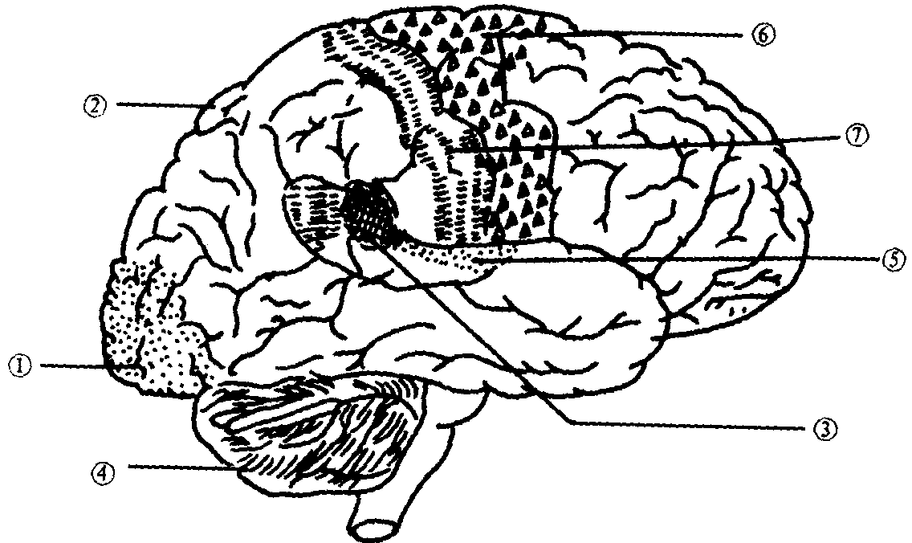
（1）打字员的熟练的指法主要是由〔 〕 发动和〔 〕 进行协调共同完成的精巧随意运动。
（2）聋哑人要理解对方的手语，首先要通过〔 〕 中枢。
（3）盲人“阅读”盲文，必须通过〔 〕 中枢。
（4）某患者出现左侧躯体瘫痪，主要是由于〔 〕 中枢或与它相联系的神经纤维遭到损伤引起的。
【参考答案】
1 A 2 C 3 B 4 D 5 D 6 B 7 A② B⑥ 8 C 9 （1）③④ （2）①③ （3）向光（右）弯曲生长 直立向上生长 10 B 11 C 12 D 13 C 14 A 15 B 16 B 17 C 18 A 19 C 20 C 21 A 22 D 23 C 24 C 25 A 26 C 27 A 28 A（＋） B（＋） C（－） D（－） 29 A（－） B（一） C（＋） D（＋） 30．（1）甲状腺激素 促进新陈代谢，加速体内物质氧化分解，促进生长发育，提高神经系统的兴奋性 促甲状腺 刺激甲状腺的生长和分泌 促甲状腺素释放（2）增高 恢复原来水平 下降（3）下降 体温降低，心跳较慢，全身浮肿 体温偏高，心跳较快，食量增大，身体消瘦 31 B 32 B 33 C 34 A 35 C 36 C 37 D 38 C 39 A 40 C 41 A 42 A 43 B 44 C 45 C 46 C 47 A 48 B 49 D 50 D 51 B 52 C 53 B 54 C 55 D 56 A 57．（l）非条件（2）皮肤冷觉感受器 脊髓 皮肤立毛肌（3）交感神经兴奋，皮肤血管多数收缩，血流量小，皮肤温度低，由皮肤直接放散的热量少；汗液分泌少，汗液蒸发而放散的热量少；产热量增加。58．A（＋） B（－） C（＋） D（－） 59 A⑩ B① C⑧ D 60 （1）交感神经和副交感神经 （2）副交感 使瞳孔缩小 （3）加速 受到抑制（ 4）②④⑤ 61．（1）巩膜、角膜 晶状体曲度 睫状肌 黄斑、盲点 （2）角膜、房水、晶状体、玻璃体、视网膜 （3）较暗 较亮 B 虹膜 瞳孔 62 A⑨ B③ C⑥ D① 63 D 64 A 65 C 66 C 67 C 68 B 69 A 70 D 71 B 72 B 73 B 74 B 75 A 76 B 77 A 78 A 79 C 80 B 81 D 82 B 83 A 84 B 85 B 86 A 87 B 88 C 89 B 90 D 91 B 92 A 93 D 94 A 95 D 96 B 97 A 98 C 99 A 100 C 101 B 102 C 103 C 104 C 105 C 106 B 107 B 108 C 109 D 110 C 111 A 112 D 113 C 114 D 115 （1）B （2）C （3）A （4）D 116 （l）甲状腺激素 （2）垂体 促甲状腺 117 （1）①②④⑦⑧ （2）③⑤⑥⑨ 118 （1）← （2）乙酸胆碱 单胺类物质 ③突触后膜 核糖体 突触小泡 高尔基体 （3）⑦线粒体 （4）小 大 119 （1）2大脑 4小脑（2）l视觉（3）7躯体感觉（4）6右侧大脑半球躯体运动

